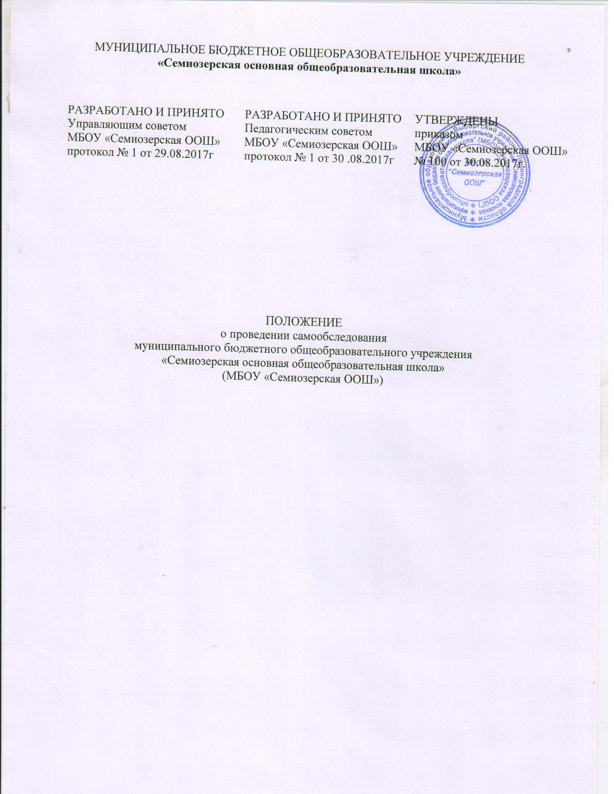

- Общие положения
  - Положение о проведении самообследования муниципального бюджетного общеобразовательного учреждения «Семиозерская основная общеобразовательная школа» (далее по тексту Положение), регулирует сроки и форму проведения, состав лиц привлекаемых для его проведения.
  - Положение разработано в соответствии с Федеральным законом от 29 декабря 2012г. №273-ФЗ «Об образовании в Российской Федерации» (с изменениями), Приказом Министерства образования и науки Российской Федерации от 14 июня 2013г. №462 «Об утверждении порядка проведения образовательной организацией самообследования», Постановлением Правительства Российской Федерации от 5 августа 2013г. № 662 «Об осуществлении мониторинга системы образования», приказом Министерства образования и науки Российской Федерации от 10.12.2013 № 1324 «Об утверждении показателей деятельности образовательной организации, подлежащей самообследованию».
  - Настоящее Положение является обязательным для всех участников образовательных отношений.
  - Целями проведения самообследования являются обеспечение доступности и открытости информации о деятельности МБОУ «Семиозерская основная общеобразовательная школа» (далее по тексту Школа), а также подготовка отчета о результатах самообследования по состоянию на первое августа текущего года.
  - Функциисамообследования: оценочная, диагностическая, прогностическая.
  - Методы самообследования: пассивный (наблюдение, анализ и т.п.), активный (мониторинг, собеседование, прослушивание и т.п.).
  - Проведение самообследования в Школе позволяет решить следующие задачи:
    - Получение объективной информации о состоянии образовательного процесса.
    - Выявление положительных и отрицательных тенденций в образовательной деятельности Школы.
    - Установление причин возникновения проблем и поиск путей их устранения.
1.7. Порядок проведения самообследования
  - 1. Самообследование проводится ежегодно и включает в себя следующие этапы:
1.7.1.1. Планирование и подготовку работ по самообследованию.
      - Организация и проведение самообследования.
      - Обобщение полученных результатов и на их основе формирование отчета.
      - Рассмотрение отчета на Управляющем, Педагогическом советах Школы.
  - В процессе самообследования проводится оценка:
    - Организационно – правового обеспечения образовательной деятельности.
    - Структуры и системы управления Школой.
    - Содержания и качества подготовки обучающихся Школы.
    - Организации учебного процесса.
    - Качества кадрового, учебно–методического, информационного и библиотечного обеспечения, материально – технической базы Школы.
    - Функционирования внутренней оценки качества образования.
    - Анализ показателей деятельности, установленных федеральным органом исполнительной власти, осуществляющим функции по выработке государственной политики и нормативно-правовому регулированию в сфере образования.
- Сроки и форма проведения самообследования
  - На этапе планирования и подготовки происходит отбор и систематизация аналитического и диагностического материала, обучение и консультирование работников Школы (сентябрь, май), изучение показателей деятельности Школы.
  - На этапе организации и проведения самообследования проводится самоанализ образовательной деятельности, содержания и качества подготовки выпускников, организации образовательного процесса, оценки качества учебно-методического и материально-технического обеспечения, функционирование внутренней оценки системы качества (в течение учебного года).
  - Обобщение полученных результатов происходит на основе данных, полученных в ходе самоанализа по направлениям деятельности Школы, кадрового обеспечения, качества реализации образовательной программы, анализа инфраструктуры Школы.
  - На основе полученных данных формируется отчёт. Отчет о самообследовании рассматривается и принимаетсяУправляющим советом Школы, Педагогическим советом Школы, подписывается директором и заверяется печатью Школы.
- Процедура самообследования
  - Подготовка самообследования:
    - Принятие решения о самообследовании.
    - Определение модели самообследовании, выборка критериев и показателей, определение содержания самообследования, методов сбора информации.
    - Техническое обеспечение.
    - Распределение ответственности, постановка задач, создание рабочих групп.
    - Проведение обучения, совещаний и т.п..
    - Подготовка анкет, бланков.
  - Проведение самообследования:
    - Сбор и первичная обработка статистических данных, содержащихся в документах учета и отчетности.
    - Сбор информации с применением тестирования, собеседования и тому подобное.
    - Заполнение таблиц.
    - Применение методов анализа и обобщения.
    - Окончательное формирование базы для написания отчета.
  - Обработка и использование материалов самообследования:
    - Статистическая обработка данных.
    - Графическое представление части материалов.
    - Качественная интерпретация количественных данных.
    - Обсуждение отчета в статусе официального документа Управляющим советомШколы, Педагогическим советом Школы.
  - Структура отчета по самообследованию:
    - Общие сведения о Школе.
    - Система управления Школой.
    - Результаты образовательной деятельности.
    - Состояние здоровья обучающихся.
    - Готовность к обучению в Школе.
    - Участие обучающихся, работников в конкурсном, олимпиадном движениях.
    - Качество кадрового потенциала.
    - Система работы с социумом.
    - Система взаимодействия с родителями (законными представителями).
    - Материально – техническая база.
- Состав лиц, привлекаемых для проведения самообследования
  - Для проведения самообследования привлекаются директор, административный персонал, педагогический персонал, родители (законные представители).
  - Для проведения самообследования приказом директора Школы создается комиссия.
- Обеспечение открытости и доступности информации
  - Отчет о самообследовании размещается в информационно-телекоммуникационных сетях, в том числе на официальном сайте Школы в сети Интернет и направляется учредителю не позднее 1 сентября текущего года.
- Срок действия Положения
  - Данное Положение действительно со дня утверждения приказом директора Школы до отмены действия или замены новым.

